Министерство науки и высшего образования Российской Федерации

Федеральное государственное автономное образовательное учреждение

высшего образования

«СЕВЕРО-КАВКАЗСКИЙ ФЕДЕРАЛЬНЫЙ УНИВЕРСИТЕТ»

Институт цифрового развития

Кафедра инфокоммуникаций

**ОТЧЕТ**

**ПО ПРАКТИЧЕСКОЙ РАБОТЕ №4**

**дисциплины «Программирование на Python»**

|  |  |  |  |
| --- | --- | --- | --- |
|  | | Выполнил:  Лейс Алексей Вячеславович  2 курс, группа ИВТ-б-о-22-1,  09.03.01 «Информатика и вычислительная техника», направленность (профиль) «Программное обеспечение средств вычислительной техники и автоматизированных систем»  _______________________________  (подпись) | |
|  | | Руководитель практики: кандидат тех. наук доцент кафедры инфокоммуникаций: Воронкин Р.А  _______________________________  (подпись) | |
|  | |  | |

Отчет защищен с оценкой ___________ Дата защиты__________________

Ставрополь, 2022 г.

**Тема:** Основы языка Python

**Цель работы:** исследование процесса установки и базовых возможностей языка Python версии 3.x.

**Порядок выполнения работы:**

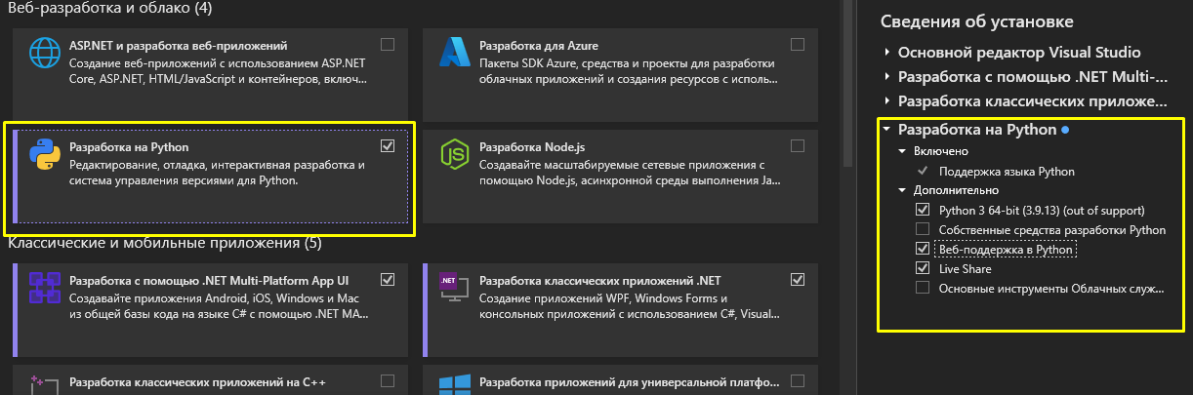

Рисунок 1: Установка Python

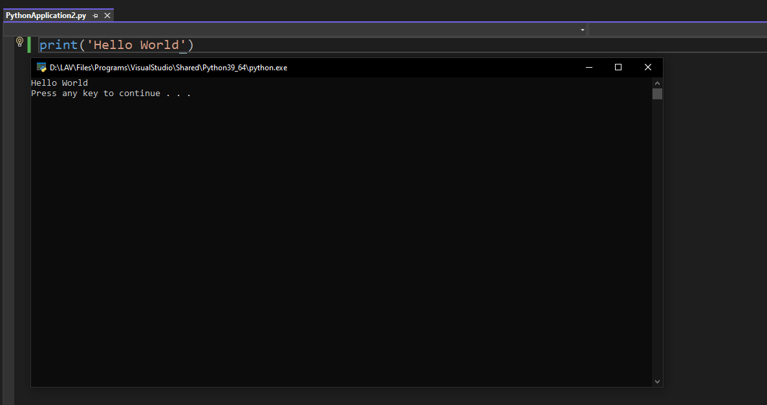

Рисунок 2: Проверка работы

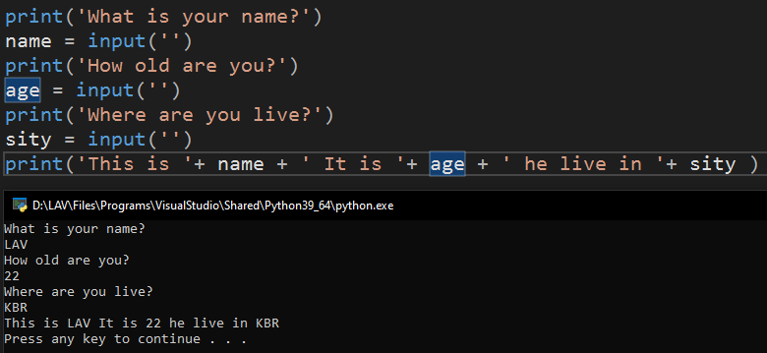

Рисунок 3: Первая программа

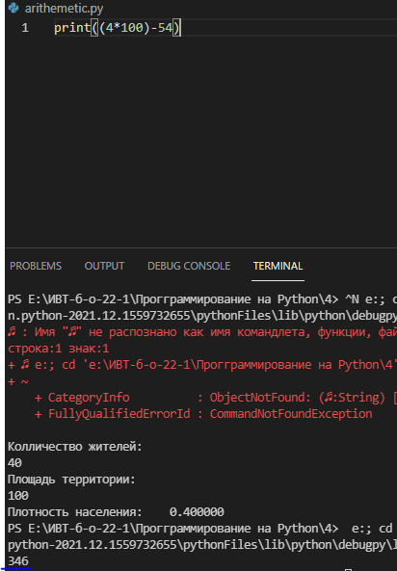

Рисунок 3: Арифметическая операция

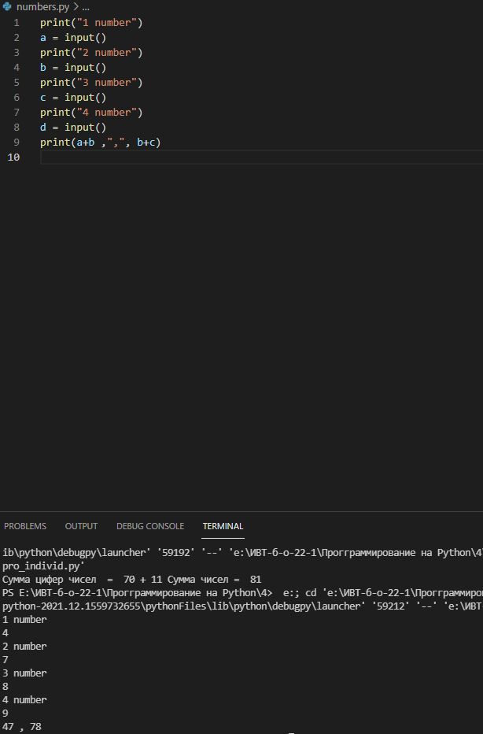

Рисунок 3: Сумма чисел

Известны количество жителей в государстве и площадь его территории. Определитьплотность населения в этом государстве.

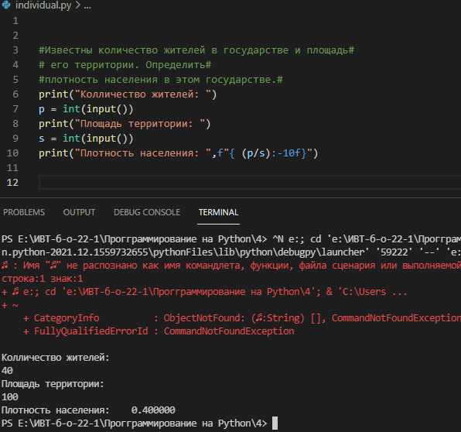

Рисунок 3: Индивидуальное задание

Даны цифры двух десятичных целых чисел: трехзначного и двузначного, где и – число единиц, и – число десятков, – число сотен. Получить цифры числа, равного сумме заданных чисел (известно, что это число трехзначное). Числа-слагаемые и число-результат не определять; условный оператор не использовать.

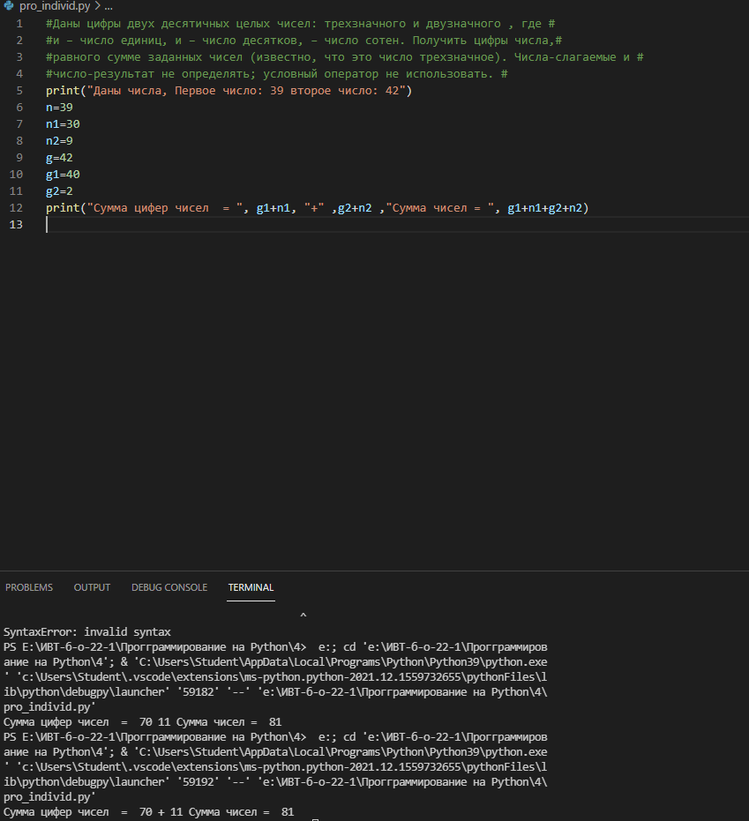

Рисунок 3: Индивидуальное задание повышенной сложности

**Ответы на вопросы:**

1. Как установить Python в Windows и Linux?

Windows: Скачать установщик с официального сайта, запустить установку, добавить Python в PATH.

Linux: Python часто установлен по умолчанию; можно установить через пакетный менеджер.

1. В чем отличие Anaconda от официального Python?

Anaconda - пакет для научных вычислений с библиотеками, официальный Python - базовый интерпретатор.

1. Как проверить Anaconda?

Запустить Anaconda Navigator или консоль и выполнить команду "conda list".

1. Как выбрать интерпретатор в PyCharm?

В PyCharm: File > Settings > Project: [имя проекта] > Python Interpreter > выбор интерпретатора.

1. Как запустить программу в PyCharm?

Нажать "Run" или "Debug" с настроенным интерпретатором.

1. Интерактивный vs. пакетный режим Python?

Интерактивный: построчный ввод, пакетный: скрипты.

1. Почему Python - язык динамической типизации?

Тип переменной определяется автоматически при присваивании.

1. Основные типы в Python?

Целые, вещественные, строки, списки, кортежи, множества, словари.

1. Создание объектов, объявление переменных, операция присваивания?

Объекты создаются автоматически, переменные - ссылки, присваивание меняет ссылку.

1. Как получить ключевые слова Python?

Используйте модуль "keyword" или "help('keywords')".

1. Назначение функций id() и type()?

"id()" - возвращает уникальный идентификатор объекта, "type()" - возвращает тип объекта.

1. Изменяемые vs. неизменяемые типы в Python?

Изменяемые: списки, словари; неизменяемые: числа, строки, кортежи.

1. Разница между делением и целочисленным делением?

Деление (/) возвращает вещественный результат, целочисленное деление (//) возвращает целое.

1. Средства для работы с комплексными числами в Python?

Встроенная поддержка комплексных чисел с j или J.

1. Назначение библиотеки math и модуля cmath?

"math" для математических операций, "cmath" для комплексных чисел.

1. Именные параметры "sep" и "end" в "print()"?

"sep" - разделитель, "end" - окончание строки при выводе.

1. Назначение метода "format()" и другие средства форматирования строк?

"format()" для строкового форматирования, также есть f-строки и модуль "string".

1. Ввод целочисленной и вещественной переменной в Python?

"int(input())" и "float(input())" для ввода с консоли.

**Вывод**: В ходе работы был исследован процесс установки и базовые возможности языка Python версии 3.x.